ПРОГРАМА ФІНАЛЬНОГО ЕТАПУ ХІІ ВСЕУКРАЇНСЬКОГО ТУРНІРУ ЮНИХ ІНФОРМАТИКІВ
25 квітня

8.30 -14.00 | - Заїзд, розміщення та реєстрація учасників турніру.  (гуртожиток Херсонського державного університету)
13.45-14.45 | - Обід
15.00-16.00 | - Інструктаж членів журі, керівників команд. (подача списків програмного забезпечення, яке необхідне учасникам)
16.10-17.30 | - Урочисте відкриття турніру (Херсонський державний університет, ауд. 256)
17.30-18.00 | - Вечеря
18.00-18.45 | - Перехід до гуртожитку Херсонського державного університету
18.45–21.00 | - - Підготовка учасників до турніру
18.45-23.00 | - Робота членів журі
26 квітня

8.00-8.30  8.30-9.00 |  | - Сніданок  - Перехід до головного корпусу Херсонського державного університету
9.00-13.00 |  | - Захист завдань І туру  (ауд. 252)
13.10-14.00 |  | - Обід
14.10-17.00 |  | - Захист завдань І туру  (ауд.252)
17.30-18.00 |  | - Вечеря
18.00-18.20 |  | - Перехід до гуртожитку Херсонського державного університету
18.20-21.00 |  | - Підготовка до ІІ туру, вільний час (відпочинок)
27 квітня

8.00-8.30  8.30-9.00 |  | - Сніданок  - Перехід до головного корпусу Херсонського державного університету
9.00-13.00 |  | - Виконання завдань ІІ туру (ауд. 252)
13.10-14.00 |  | - Обід
14.10-17.00 |  | - Захист завдань ІІ туру  (ауд. 252)
17.30-18.00 |  | - Вечеря
18.00-18.30 |  | - Перехід до гуртожитку Херсонського державного університету
18.30-21.00 |  | - Підготовка до ІІІ туру, вільний час (відпочинок)
28 квітня

8.00-8.30 |  | - Сніданок
8.30-9.00 |  | - Перехід до головного корпусу Херсонського державного університету
9.00-13.30 |  | - Виконання завдань ІІІ туру (ауд. 252)
13.45-14.45 |  | - Обід
15.00-17.00 |  | - Оглядова екскурсія по місту Херсону
17.30-18.00 |  | - Вечеря
18.00-18.20 |  | - Перехід до гуртожитку Херсонського державного університету
18.20-21.00 |  | - Вільний час (відпочинок)
29 квітня

8.00-8.30 |  | - Сніданок
8.30-9.30 |  | - Вільний час
9.30-11.30 |  | - Урочисте закриття, нагородження переможців
12.00-12.35 |  | - Обід
13.00-21.00 |  | - Від’їзд команд
17.30-18.00 |  | - Вечеря
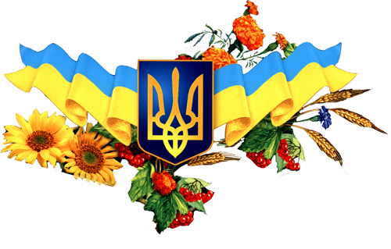

Знайомтесь, Херсонщина!

Наймолодша область (28,5 тис. км², 4,7% території країни) південної України, утворена в 1944 році. На території області 18 районів, 9 міст, 31 селище і 656 сіл. Населення області – 1099,2 тис. жителів (2,4% населення країни), з яких міське становить 672,0 тис. жителів (61,1% населення області).
Поверхня області являє собою слабохвилясту майже плоску рівнину (Причорноморська низовина, абсолютні висоти 10-100 м), нахилену на південь. Клімат помірно континентальний з м'якою малосніжною зимою (середня температура січня -4°С) і спекотним посушливим літом (середня температура липня + 23°С). Кількість опадів, більша частина яких припадає на літо у вигляді злив, становить 300-410 мм. на рік. На території області протікає 19 річок. Найбільші річки – Дніпро, довжиною 178 км, та Інгулець, довжиною 180 км.
Пейзажна сумовитість степу, що місцями переходить у напівпустелю, порушується лише на берегах Чорного та Азовського морів з довгими піщаними пляжами, косами і лиманами. Чудові піщані морські пляжі, мальовничі річкові пейзажі, цілюща суміш південного сонця та степового повітря сприяють розвитку рекреаційно-туристичного комплексу області. У рейтингу десяти основних регіонів внутрішнього туризму в Україні Херсонська область посідає четверте місце.
На давній землі Херсонщини збереглися численні пам'ятки різних епох, особливо масового освоєння цих земель у XVІІІ-ХХ ст.
Найбільше місто (316,1 тис. жителів) і центр області – Херсон, розташоване на правому березі гирлової частини Дніпра. Місто Херсон – колиска чорноморського флоту. Разом з будівництвом Херсонської фортеці зводилися верфі. Саме херсонським корабелам випала честь утворити ядро майбутнього чорноморського флоту.
Херсонська область характеризується розвинутим екологічно чистим виробництвом зернових, зернобобових, технічних культур, овочівництвом, баштанництвом, виноградарством, садівництвом і тваринництвом м'ясо-молочного напряму. Внесок області у виробництво овочів в Україні становить 8,75%.
Херсонщина визначається багатогалузевою промисловістю: харчовою та переробною, машинобудуванням, електроенергетикою, хімічною, легкою та іншими галузями. Область має потужну транспортну систему.
Особливої своєрідності Херсонській області надають її мальовничі заповідні куточки, відомі на весь світ, зокрема, два з трьох в Україні біосферні заповідники - Асканія-Нова та Чорноморський і три національні парки - Азово-Сиваський, Олешківські піски та Джарилгач.
Довідкові матеріали

Департамент освіти і науки, молоді та спорту Херсонської державної адміністрації

Яценко Андрій Анатолійович – директор Департаменту – (0552)22-52-33, 22-30-81

Херсонський державний університет

Співаковський Олександр Володимирович – перший проректор – (0552)32-67-06

Кобець Віталій Миколайович – заступник завідувача кафедри – (0552) 32-67-85

Комунальний вищий навчальний заклад «Херсонська академія неперервної освіти» Херсонської обласної ради

Назаренко Вадим Сергійович, завідувач науково-методичної лабораторії інформатики – (050) 58-17-442

Приймальня КВНЗ «Херсонська академія неперервної освіти» Херсонської обласної ради – (0552) 37-02-00

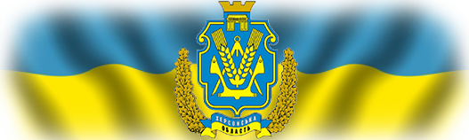

Міністерство освіти і науки України
Інститут інноваційних технологій
і змісту освіти МОН України
Департамент освіти і науки, молоді та спорту Херсонської обласної державної адміністрації
Херсонський державний університет

Програма
для учасників змагань
фінального етапу
ХІІ Всеукраїнського
турніру юних інформатиків 25-29 квітня 2014 року

